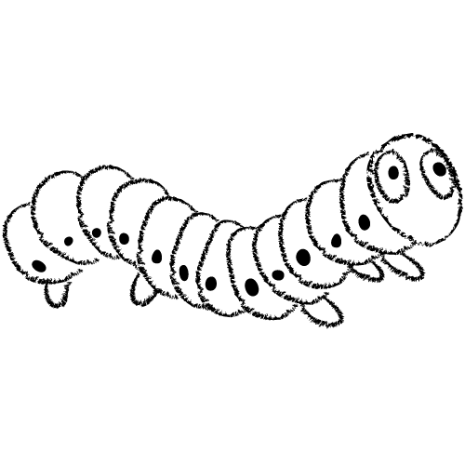
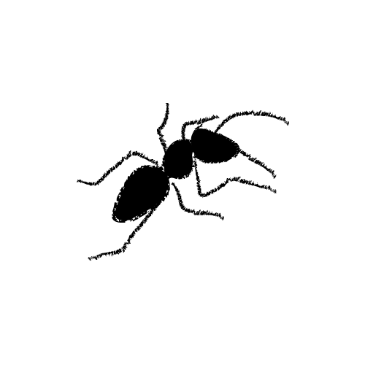
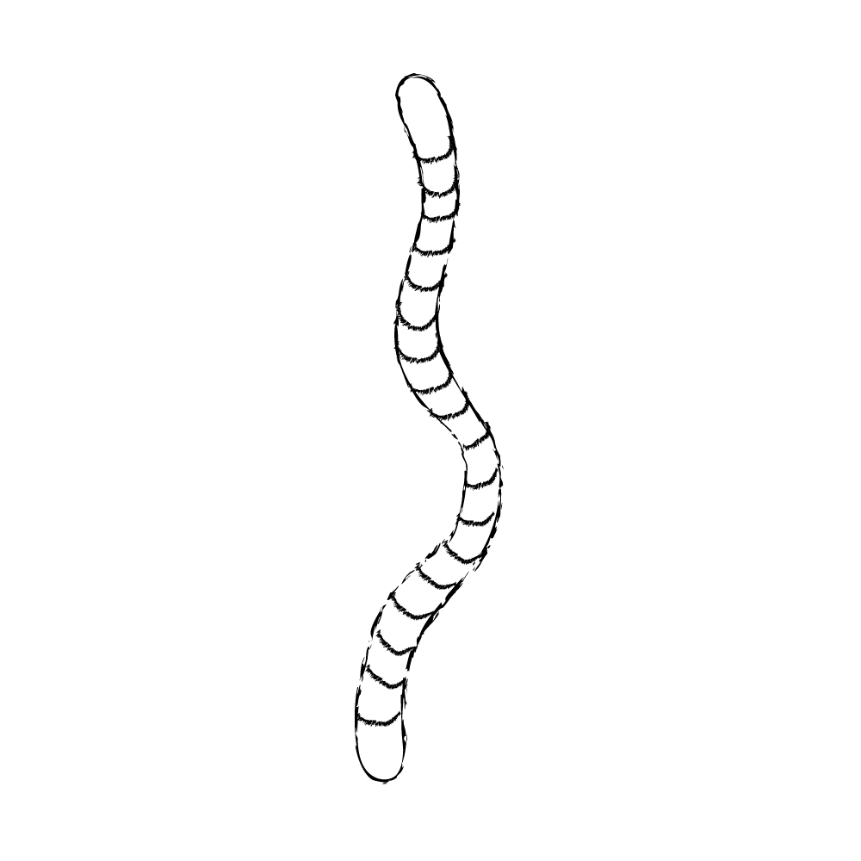
忍者をはっけん！
にんじゃ
にがおえをかいてみよう！
忍者をはっけん！
にんじゃ
にがおえをかいてみよう！

